جامعة المنارة

كلية: الصيدلة

اسم المقرر: كيمياء حيوية 1 عملي
إعداد: د. خلود سفكونة

رقم الجلسة (5)

عنوان الجلسة

الأحماض الأمينية والبروتينات ( 1)

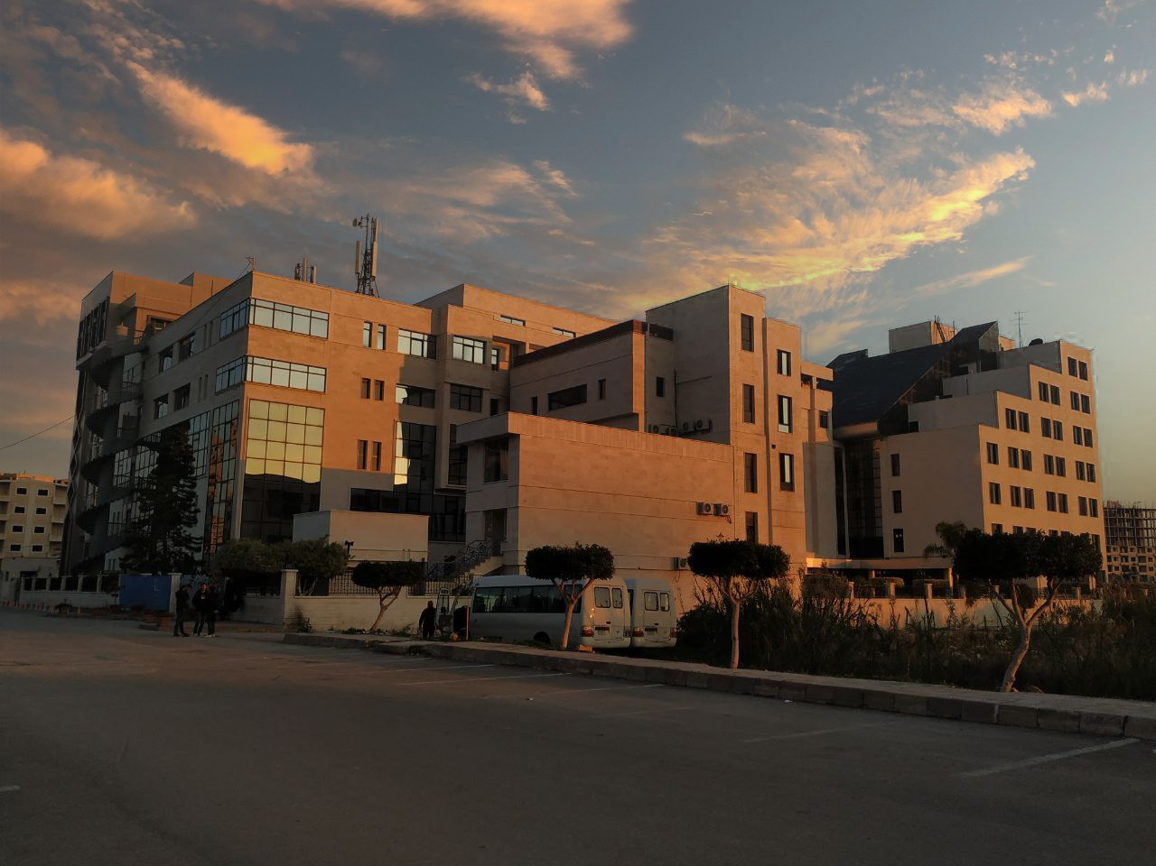
الفصل الدراسي الثاني العام الدراسي 2022 / 2023

جدول المحتويات
Contents
العنوان | رقم الصفحة
الغاية من الجلسة | 3
مقدمة | 3
التجارب العملية / التجربة رقم 1 اختبار الننهيدرين Ninhydrin reaction | 5
التجربة رقم :2تفاعل البيوريت Biuret reaction | 7

الغاية من الجلسة:
- التعرف على تفاعلات الكشف عن الأحماض الأمينية في محاليلها وتمييزها عن المحاليل البيولوجية الأخرى.
- التعرف على تفاعلات الكشف عن البروتينات في محاليلها وتمييزها عن المحاليل البيولوجية الأخرى.

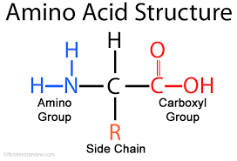
مقدمة:
الأحماض الأمينية هي الوحدات الأساسية في بناء عديدات الببتيد والبروتينات، وتنتج عن الحلمهة الكيميائية أو الأنزيمية للبروتينات. جميع الحموض الأمينية المكونة للبروتينات الحيوية تشترك بأنها تحتوي على زمرة كربوكسيلية حمضية وزمرة أمين أولي قاعدية (عدا البرولين والهيدروكسي برولين فيحتويان على أمين ثانوي).
تم التعرف حتى الآن على حوالي 150 حمض أميني موجودة في تركيب المادة الحية إما بشكل حر أو مرتبط. 20 حمضاً أمينياً منها فقط هي التي تدخل في تركيب البروتينات. يمكن اصطناع بعض الحموض الأمينية في الجسم، أما بعضها الآخر فلا يمكن اصطناعه ويجب الحصول عليه حصراً عن طريق الغذاء وتدعى تلك الأحماض الأمينية بالأحماض الأمينية الأساسية (التربتوفان، الليزين، الميتيونين، الفينيل ألانين، التريونين، الفالين، اللوسين، الإيزولوسين.) وتصنف الأحماض الأمينية وفق بنيتها الكيميائية إلى خطية وحلقية، كما تصنف بناء على امتلاكها لمجموعات وظيفية معينة (هيدروكسيلية مثل السيرين والتريونين، كبريتية مثل الميتيونين والسيستئين)، أو بناء على خصائص كيميائية معينة (الأحماض الأمينية الحمضية مثل حمض الأسبارتيك والغلوتاميك، الأحماض الأمينية القلوية مثل الليزين والأرجينين والهيستدين). يرمز للأحماض الأمينية بالأحرف الثلاثة الأولى من اسمها
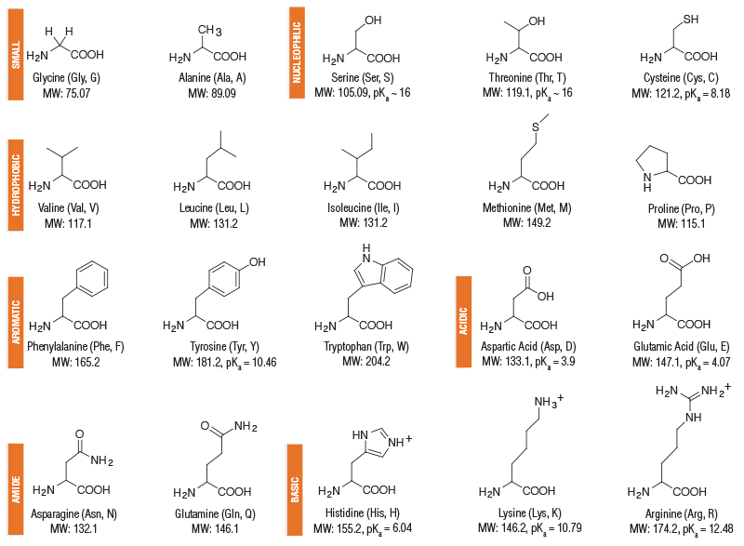
البروتينات: هي جزيئات مكونة من تسلسل من الأحماض الأمينية المرتبطة مع بعضها بروابط ببتيدية. تتشكل الرابطة الببتيدية من تفاعل الزمرة الحمضية من حمض أميني مع الزمرة الأمينية من الحمض الأميني الذي يليه بعد حذف جزيئة ماء. تصنف البروتينات وفق تركيبها الكيميائي إلى بروتينات بسيطة متجانسة (تعطي عند حلمهتها أحماض أمينية فقط، مثل الألبومين والغلوبولين) وبروتينات معقدة أو غير متجانسة (تعطي عند حلمهتها جزيئات أخرى غير الأحماض الأمينية، مثل البروتينات السكرية والبروتينات الشحمية والبروتينات النووية والبروتينات المعدنية).

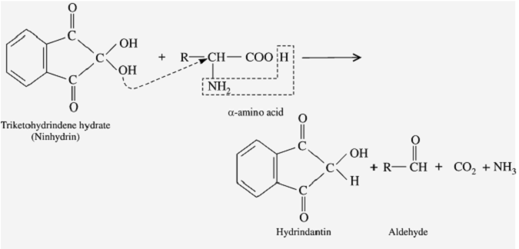
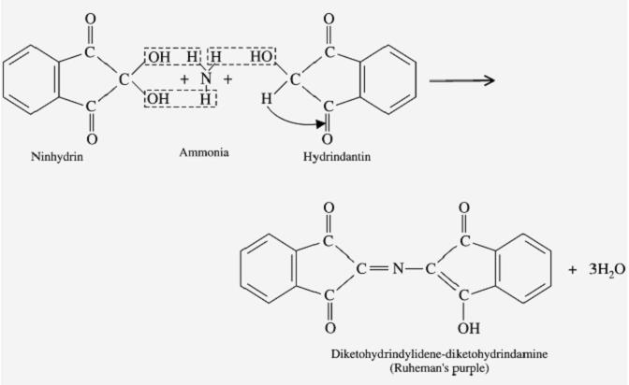
التجربة رقم :1تفاعل النينهيدرين Ninhydrin reaction
المبدأ:
هو تفاعل عام يستخدم للكشف عن الحموض الأمينية الحاوية على زمرة أمينية حرة في الموقع . αيتم التفاعل على مرحلتين: في الأولى يحصل تفاعل أكسدة-إرجاع بين النينهيدرين والحمض الأميني فيتحرر غازي النشادر وثاني أوكسيد الكربون ويتشكل الشكل المرجع للنينهيدرين والذي يدعى بالهيدريندانتين .Hydrindantineأما في الثانية فيتم تكاثف جزيئة من الهيدريندانتين وجزيئة من النينهيدرين الحر بوجود النشادر لإعطاء معقد ذو لون أزرق بنفسجي.
ملاحظة: لا يتفاعل الحمضان الأمينيان برولين وهيدروكسي برولين مع الننهيدرين ويعطيان لوناً أصفر مع هذا
الاختبار.

المواد المستعملة:
- محلول النينهيدرين %0.1
- محلول ألبومين
- محاليل أحماض أمينية (غليسين 0.5%، برولين 0.5%).
طريقة العمل:
- أضف 1مل من محلول الننهيدرين %0.1إلى كل من المحاليل التالية:
  - 2 مل من محلول الألبومين.
  - 2 مل من محلول الغليسين.
  - 2 مل من محلول البرولين.
- سخن الأنابيب في حمام الماء المغلي 100م لمدة دقيقة واحدة.
- لاحظ الألوان المتشكلة دون نتائجك وملاحظاتك.

التجربة رقم :2تفاعل البيوريت (البولة المضاعفة) Biuret reaction
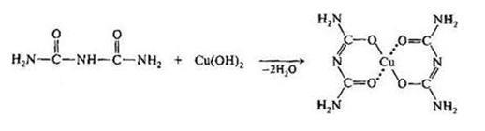
المبدأ:
هو التفاعل النوعي لكشف عديدات الببتيد والبروتينات وتمييزها عن الأحماض الأمينية. يعتمد تفاعل البيوريت على مبدأ معاملة البروتين بمحلول كبريتات النحاس في وسط قلوي فينتج مركب بنفسجي اللون. يشترط وجود رابطتين ببتيديتين على الأقل لكي يعطي هذا الاختبار نتيجة إيجابية، لذلك فإن أبسط مركب يعطي نتيجة إيجابية هو البيوريت (ثنائي البولة)، وانطلاقاً من ذلك سمي التفاعل بهذا الاسم.
معقد بنفسجي
المواد المستعملة:
- كاشف البيوريت: يحضر بإذابة 1.5غ من كبريتات النحاس المائية مع 6غ من طرطرات الصوديوم
والبوتاسيوم في 500مل ماء مقطر، ثم يضاف 300مل من ماءات الصوديوم %10 ، ويكمل الحجم بالماء
المقطر حتى اللتر. يمكن إضافة يوديد البوتاسيوم 1غ للحفظ.
- محلول الألبومين.
- محلول حمض أميني (غليسين).
طريقة العمل:
- أضف 3مل من كاشف البيوريت إلى 2مل من كل من المحاليل التالية:
  - محلول الألبومين
  - محلول الغليسين
- احضن الأنابيب الزجاجية لمدة عشر دقائق بالدرجة 37م.
- لاحظ تشكل اللون البنفسجي من عدم تشكله في الأنابيب.
- دون النتائج والملاحظات

انتهت الجلسة

إعداد : د. خلود سفكونة

